## 测试

### 1）栗子

把业务封装到对象里面去，把service那层做轻。然后用工厂去创建对象测试会好。

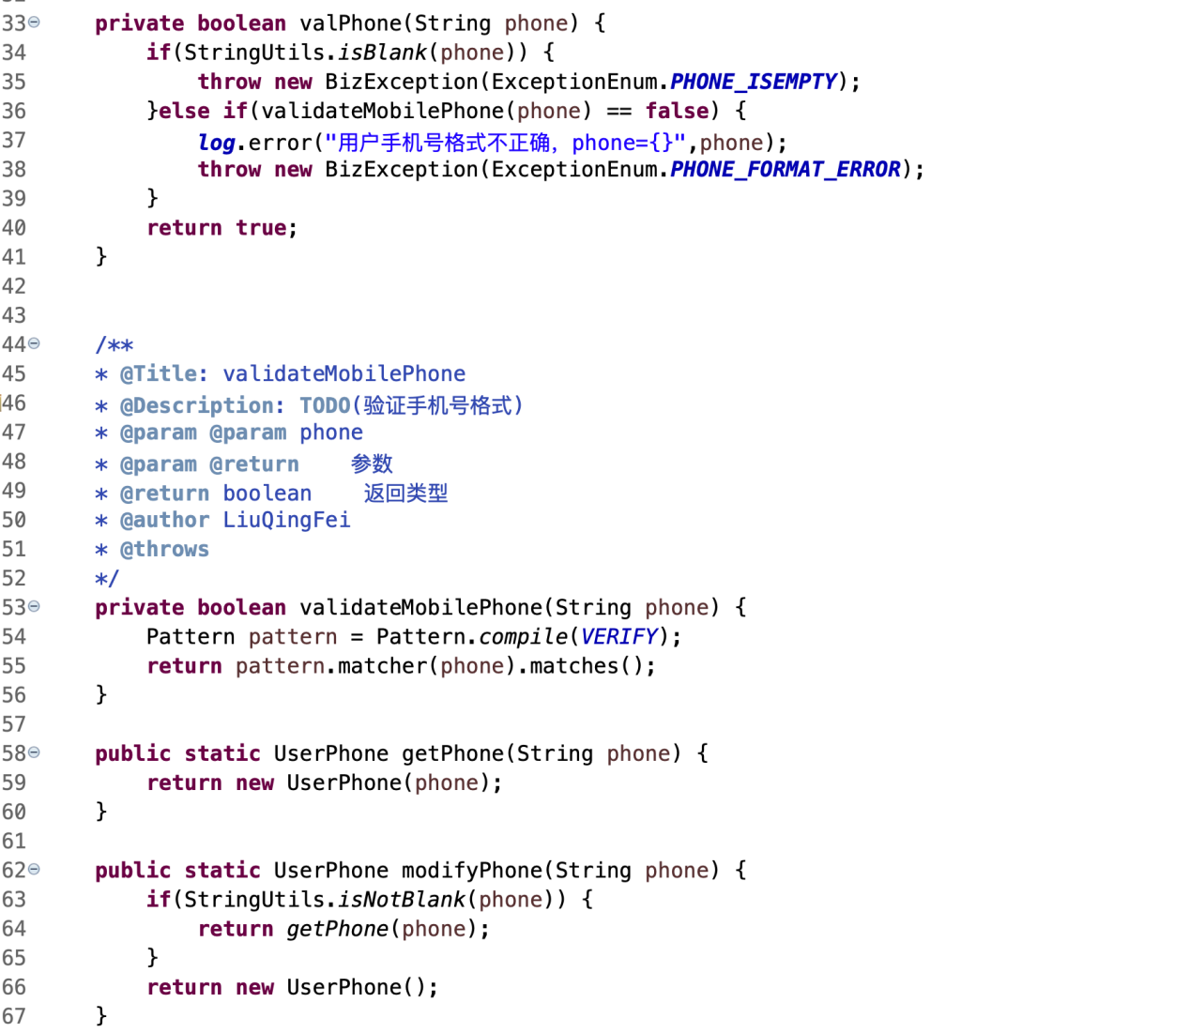

业务是收到在线数据，查找到相应的设备按规则解析出数据，保存到在线数据里，再过一下告警。

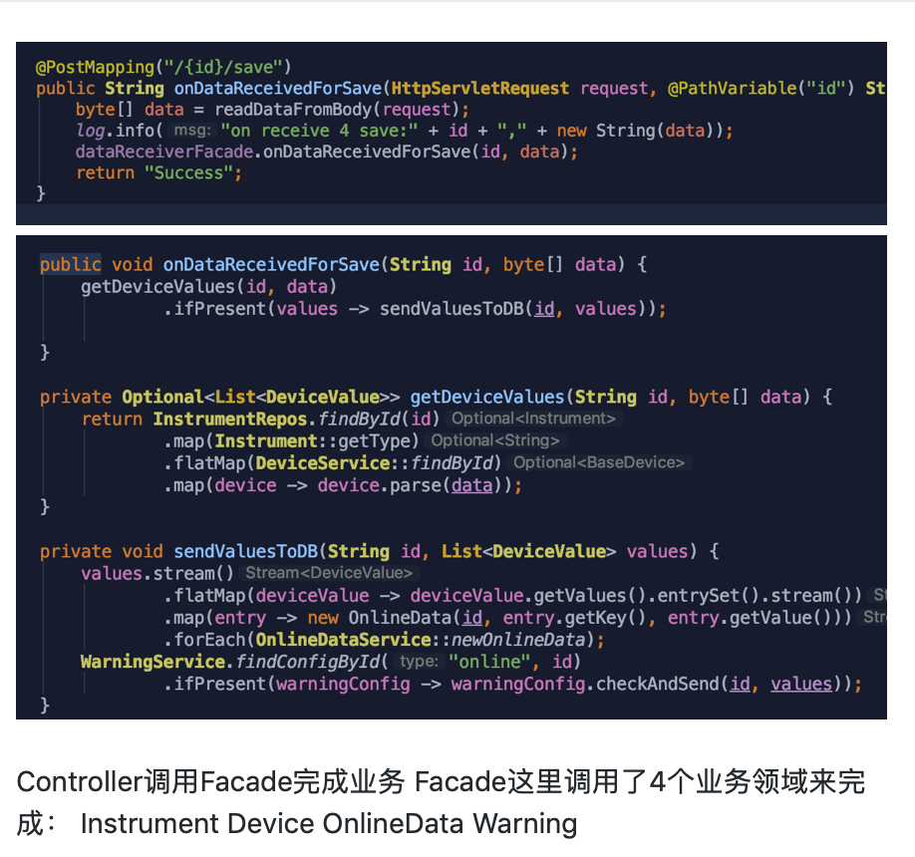

Facade都是简单调用，可以测试也可以不测。测试的话就Mock调业务领域的接口

测试的话只针对Facade对外提供的接口测试

### 2）测试覆盖

这个问题实际等同于写多少测试才够用！这个是和开发者的实现思路以及是否对已经完成的代码有信心相关的，结合自己的实现思路和已有测试如果你已经很有信心了，这时候就够了。以这个问题为例，如果我做，按照我的实现思路 基本判断左转 右转 就够了，如果觉得心里没底时会再加你说的这几种情况。

### 3) 如何写

Α）像这些，一跑就要整个环境跑了

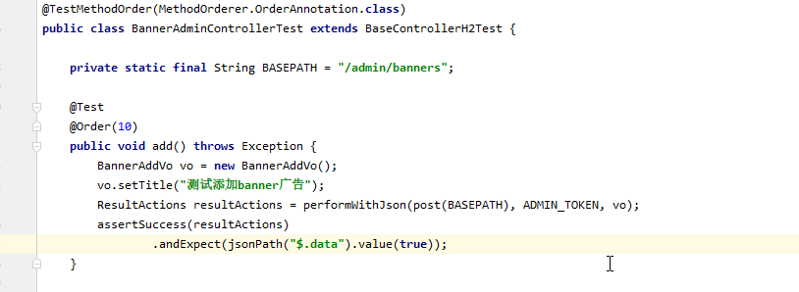

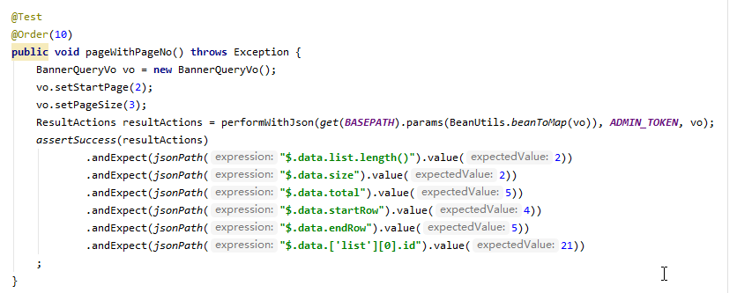

B)

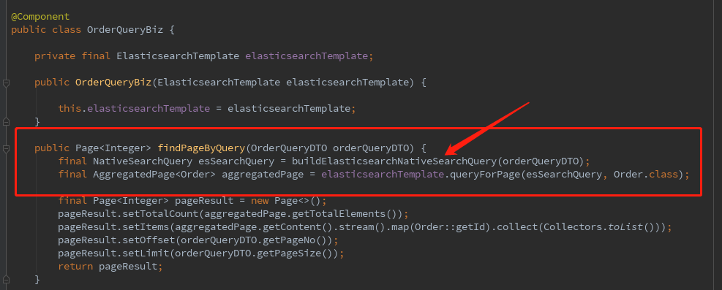

里面是这样子：

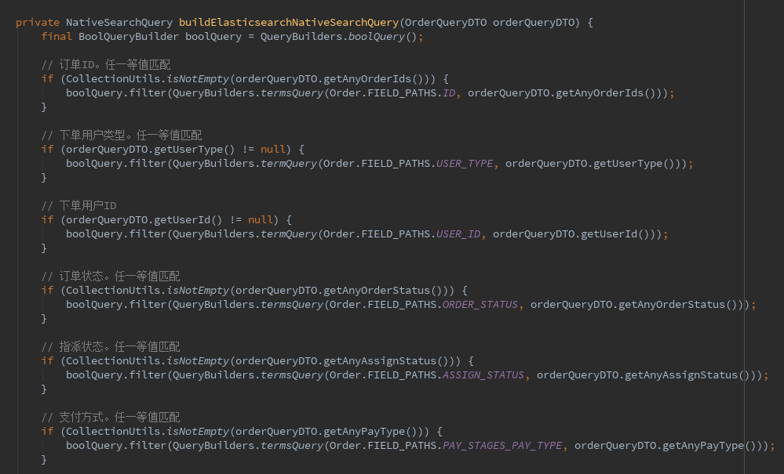

这种CQRS的Q写法是我参照滕云老师那片介绍cqrs的文章写的。

尴尬得是我们这种CRUD boy的业务，

大部分情况有两种：

1、集成了数据库测试才能确认自己代码写得对不对。比如查询方法

2、框架使用经常犯错。粗心或者不熟悉

C)

这个build应该搞成工厂方法

不然是耦合的，不利于测试